Автогонки в Kazanring Canyon
1-дневный тур в Казань, выезд по графику туров
1 день – 19.06
23:30 – Сбор группы на Театральной площади, выезд из города Киров.
2 день – 20.06
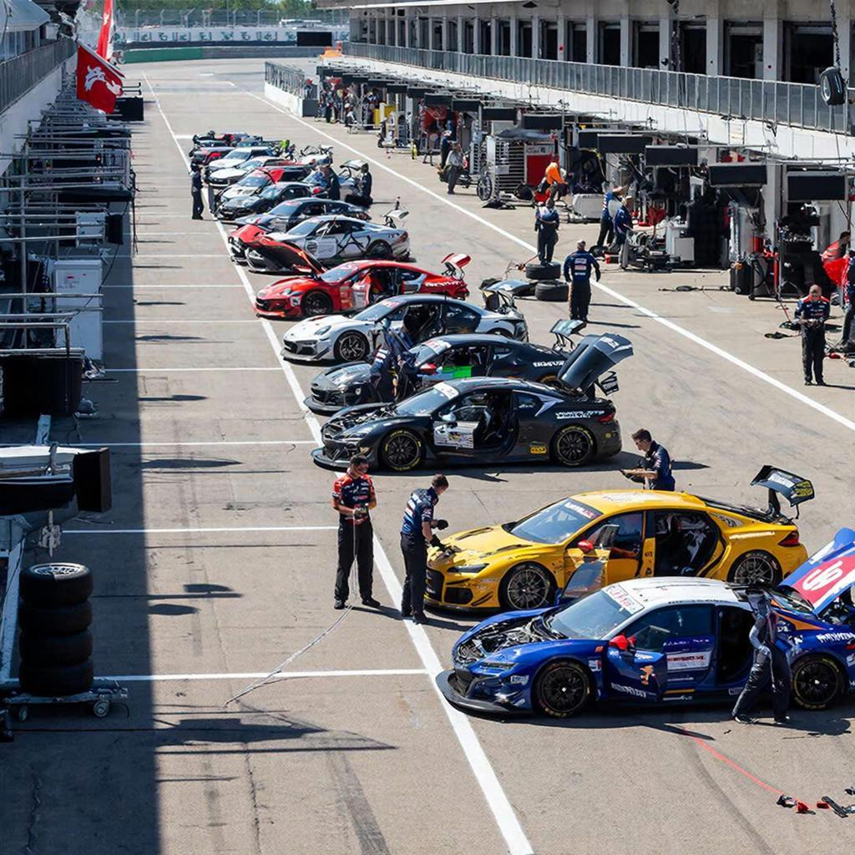07.00 – Прибытие в г. Казань, свободное время для завтрака.
8.00 – Отправление группы в KAZANRING CANYON.
9.00 – KAZANRING CANYON. Встреча с сотрудником автогонок и предоставление свободного время до начала соревнований для адаптации и первое знакомство с гоночным трекам.
10.00 – 18.00 – Время проведения соревнований.
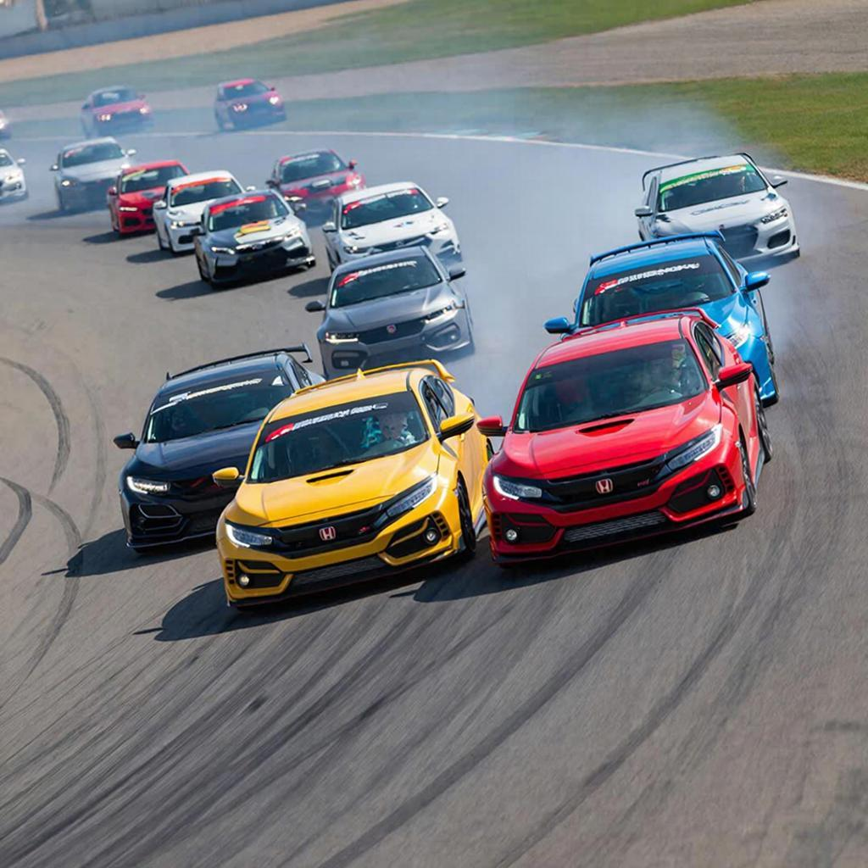Мы погрузимся в настоящий гоночный мир: пообщаемся с пилотами, сделаем эксклюзивное фото во время экскурсии в боксы гоночных команд.
И наш эксклюзив – участие в виртуальных гонках с помощью продвинутых компьютерных симуляторов.
А для любителей экстрима можно будет прокатиться на настоящем спорткаре по гоночной трассе, но только пассажиром (за доп. плату на месте).
Причем самых разных, от доработанных Lada Granta и Kia Rio – до суперкаров всемирно известных марок, таких как Mercedes, Porsche или BMW. И гонки продолжаются с утра до вечера.
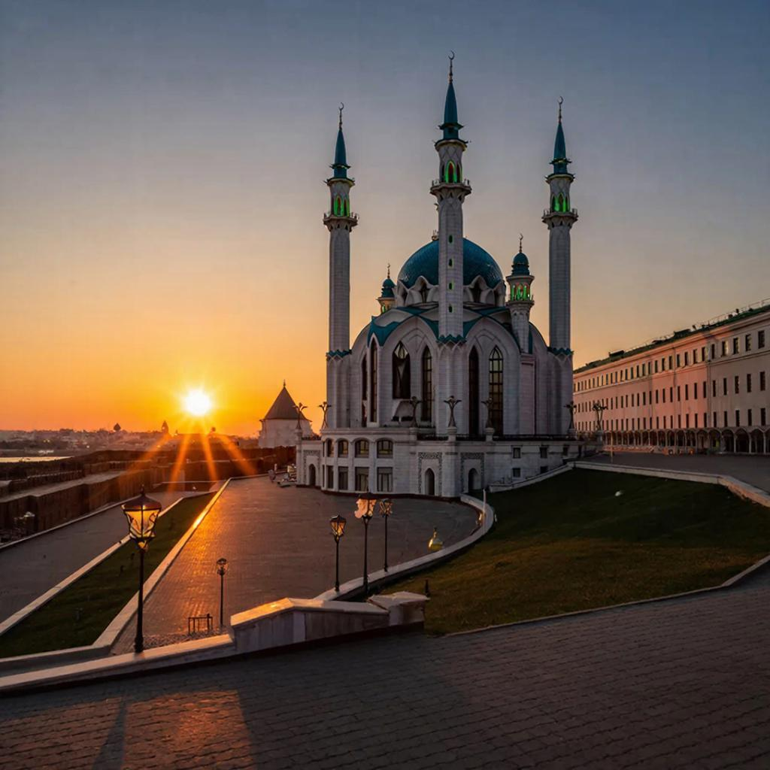Этот день будет насыщен эмоциями и драйвом. Только в этот день вы сможете увидеть масштаб гоночной трассы, на которую выедут десятки спортивных машин!
18.30 – сбор группы и выезд в Казань.
19.30 – самостоятельный ужин и свободное время для прогулки по ночной Казани. Сможете прогуляться по жемчужине Казани – Казанскому Кремлю и мечеть Кул-Шариф. Сделать завораживающие кадры огней города!
21.30 – Выезд в Киров
3 день – 21.06
04.30 – Прибытие в Киров. Остановка у Театральной площади

Время в программе примерное и указывается для того, чтобы лучше представлять программу тура. Туроператор оставляет за собой право менять порядок предоставляемых услуг или заменять их на равноценные без изменения общего объема программы.

